ART CUD - Caso de Uso Dialogal - Gestionar envio

Caso de Uso: 006 - Gestionar envio
Nivel de la meta: Usuario Alcance del Caso de Uso: Sistema Caja: Negra
Instanciación: Real Interacción: Dialogal Usabilidad: No Contemplada
ACTORES Primario: Usuario Iniciador: Usuario
PRECONDICIONES: El usuario se encuentra logueado. La compra del libro se encuentra registrada y abonada.
DISPARADOR: El usuario desea gestionar el envío de una venta realizada.
POSTCONDICIONES: Éxito: El estado del envío quedó actualizado.

Paso |  | Usuario / Condición | Sistema
1 |  | El usuario ingresa el nombre parcial  del libro y presiona "Enter". | Sistema busca libros que coincidan con el nombre parcial.  Sistema muestra listado de libros que coincidan.
1 | Usu | 
1 | Sist | 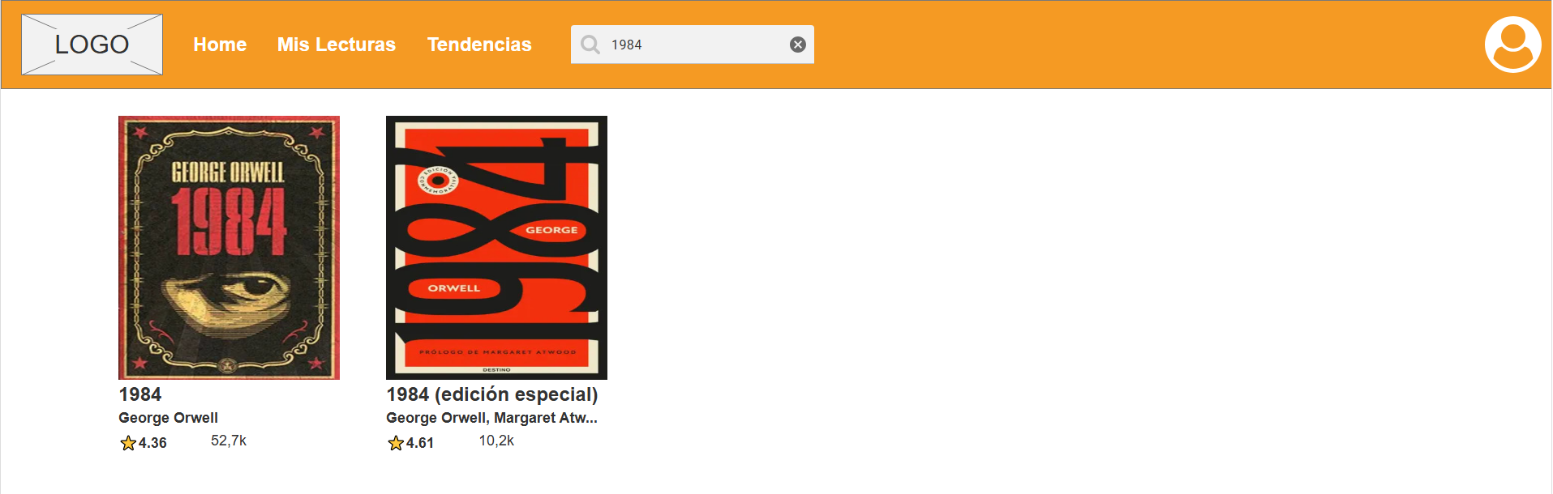
1 | 1.a | No hay libros que coincidan con el  nombre ingresado.
1 | 1.a.1 |  | Sistema muestra mensaje. Vuelve al paso 1.

Paso |  | Usuario / Condición | Sistema
2 |  | Usuario selecciona el libro que  busca. | Sistema busca el libro y lo muestra.
2 | Sist | 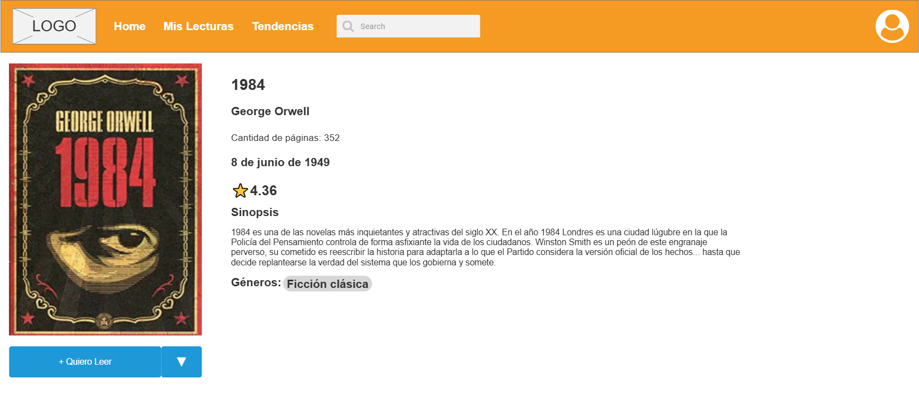

Paso |  | Usuario / Condición | Sistema
3 |  | Usuario despliega el dropdown. | Sistema muestra los posibles estados de la  lectura.
3 | Usu | 
3 | Sist | 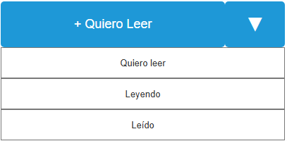

Paso |  | Usuario / Condición | Sistema
4 |  | Usuario selecciona un estado disponible.
4 | 4.a | Usuario selecciona "Leído"
4 | 4.a.1 |  | Sistema actualiza la vista y muestra los campos  para escribir la reseña.
4 | 4.b | Usuario selecciona "Quiero leer"
4 | 4.b.1 |  | Sistema actualiza el estado de la lectura.  Fin del caso de uso.
4 | 4.c | Usuario selecciona "Leyendo"
4 | 4.c.1 |  | Sistema actualiza el estado de la lectura.  Fin del caso de uso.

Paso |  | Usuario / Condición | Sistema
5 |  | Usuario ingresa la reseña y presiona  "guardar". | Sistema registra la reseña.  Fin del caso de uso.

Historial de Versiones
Fecha | Versión | Autor | Revisor | Descripción breve de los cambios
24/06/2026 | 1.01 | Francisco Figueroa  Ignacio Taborda  Santiago Taborda | Candela Baras  Martina Panto  Martina Rodriguez | Versión Inicial

